附件2

教学质量智慧监测系统管理员操作指南

一、登录方式

学校教学质量智慧监测系统“管理平台”，须通过电脑浏览器登陆。具体地址、账号及密码，由各学院教研办保管。如密码遗失，可与教评处联系重置。

登录入口，见教评处主页服务专区的“教学评价”链接，或见地址：[http://jxzlbz.sdsmu.edu.cn/university/manage/login.shtml](http://jxzlbz.wfmc.edu.cn/university/manage/login.shtml)

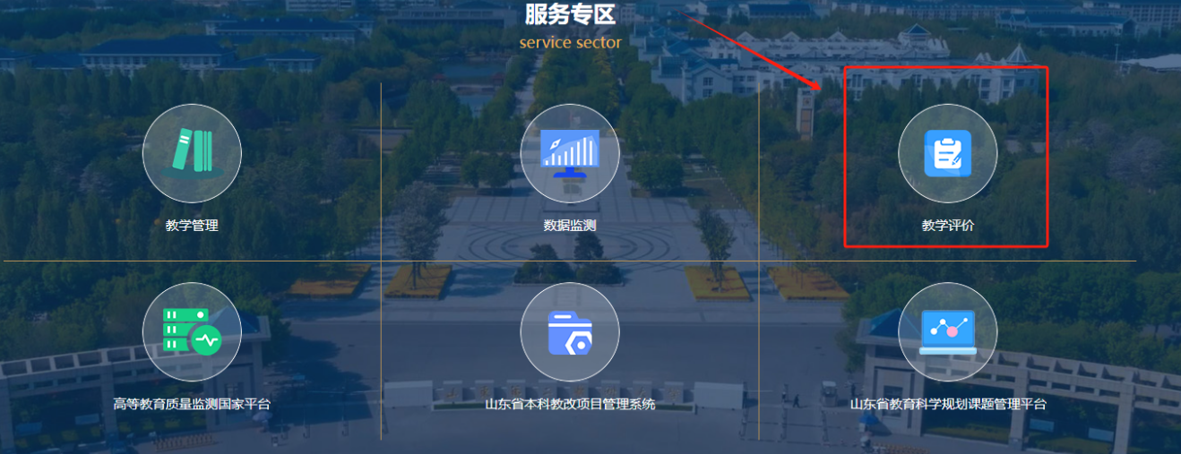

二、主要功能

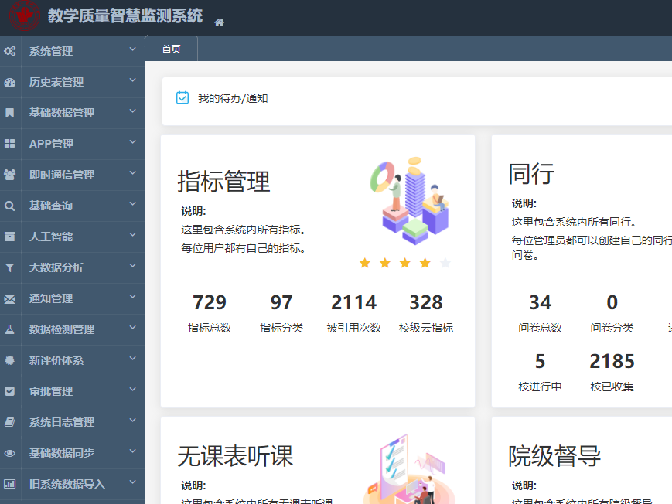

1. 系统管理

可根据分组听课、分组评价、分组调查等具体工作需要，选择特定的教师或学生设置为虚拟小组。

1. 基础数据管理

可查询、导出所在学院教师、学生、课程、班级信息，该信息与学校教务系统同步。

1. 基础查询

可查询所在学院教师、学生通过手机端或电脑端使用“教学评价”功能情况，如开展听课、评课等。

1. 人工智能

可查询基于听课、评课大数据的教师教学特点描述结果。

1. 新评价体系

可进行面向所在学院的问卷调查；可自行设计特定群组的教学评价；可查询涉及所在学院的学生评教、教师评学、同行听课、校级督导听课、院级督导听课、领导听课等结果。

如查询“同行听课”结果，进入“同行评价”标签后，系统呈现的是由学校统一安排的“学院同学科教师评价”工作，通过点击评价主题后的查看统计，即可查询、导出相应的评价结果。“领导听课”“院级督导听课”结果查询方式同“同行听课”，具体方式参加下图。

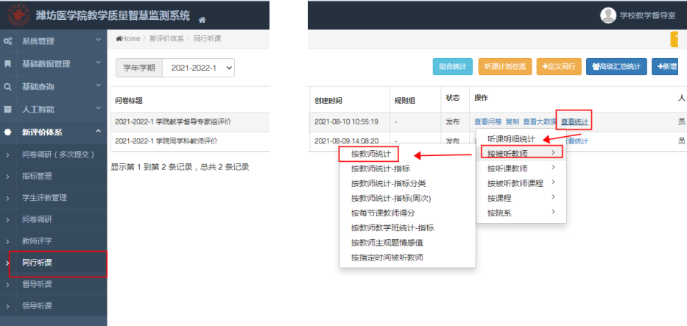

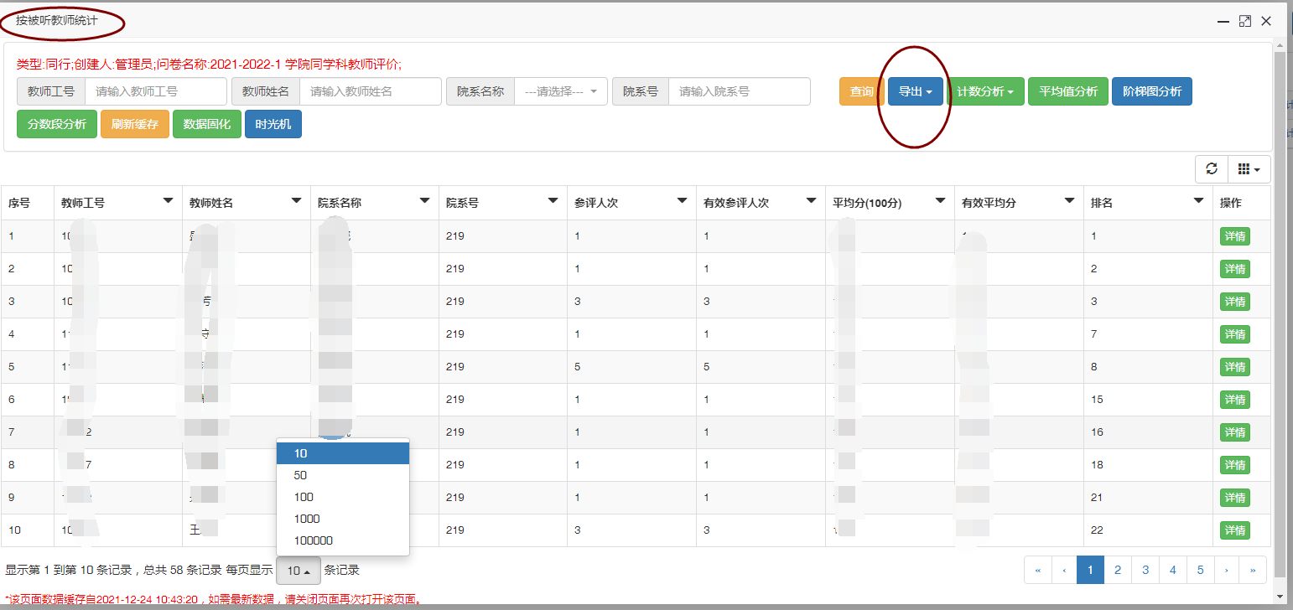

该平台支持各学院根据工作需要，自行开展由所在学院特定人群（教师或学生）参加的，针对所在学院特定对象（教师或学生）的听课评价等工作。如有其他不明事项，可与教评处联系。